Tugas Besar Bahasa Inggris-11

**Pembahasan Silabus dan Soal-Soal Latihan**

Disusun Oleh:

IF32106 - BING II-11

10116122 – Mochamad Iqbal Dwi Cahyo

### logo-unikom.png

**Program Studi Teknik Informatika**

**Fakultas Teknik dan Ilmu Komputer**

**UNIKOM**

**Juli 2017**

# KATA PENGANTAR

Segala puji dan syukur yang sedalam-dalamnya dipanjatkan ke kehadirat Allah SWT yang telah memberikan karunia dan hidayah-Nya sehingga penulis dapat menyelesaikan tugas besar ini.

Penulis menyadari sepenuhnya bahwa dalam penulisan tugas besar ini masih terdapat kekurangan, karena itu penulis terbuka untuk menerima saran dan kritik yang sifatnya membangun dari pembaca agar dapat digunakan sebagai bahan kajian untuk pembuatan karya ilmiah yang lebih baik. Walaupun demikian, penulis telah berusaha semaksimal mungkin untuk dapat menyelesaikan tugas besar ini dengan harapan dapat memberikan manfaat khususnya dalam wawasan ilmu pengetahuan. Tidak lupa penulis pun mengucapkan banyak terima kasih atas segala.

Penulis berharap tulisan ini dapat bermanfaat bagi semua pihak dan semoga hasil tugas besar ini dapat dilanjutkan sehingga didapatkan hasil yang bisa lebih baik dari yang telah penulis susun.

Bandung, Juli 2017

Penulis

# DAFTAR ISI

KATA PENGANTAR i

DAFTAR ISI ii

PENDAHULUAN 1

1.1. Latar Belakang Masalah 1

1.2. Maksud dan Tujuan 1

1.2.1. Maksud 1

1.2.2. Tujuan 1

BAB 2 SILABUS DAN PEMBAHASAN 2

2.1. Sentence to Paragraph (Mid Term) 2

2.1.1. Simple 2

2.1.2. Compound Sentence 3

2.1.3. Complex Sentence 4

2.2. Paragraph (Final Term) 5

2.2.1. Introduction 5

KESIMPULAN 6

3.1. Kesimpulan 6

DAFTAR PUSTAKA 7

# PENDAHULUAN

## Latar Belakang Masalah

Pemahaman belajar tingkat kuliah memang sangat melelahkan, dari sekian banyak tugas yang dikerjakan. Penulis pun ingin berbagi apa yang telah dipelajari selama ini untuk mata kuliah Bahasa Inggris. Penulis hanya menuliskan garis besar dari materi yang diberikan oleh dosen. Oleh karena itu, semoga dapat maklum.

## Maksud dan Tujuan

### Maksud

Maksud dari tugas besar ini adalah untuk menciptakan modul sederhana sebagai basis penelitian kegiatan belajar mengajar selama Semester Genap (II)

### Tujuan

Tujuan dari tugas besar ini antara lain :

1. Merangkum hasil kegiatan belajar mengajar pada Semester Genap (II), lalu dapat memahami materi secara keseluruhan.
2. Menulis hasil belajar tanpa mengetiknya ke dalam program pengolah dokumen, untuk mengasah kemampuan menulis yang baik dan rapih.

# SILABUS DAN PEMBAHASAN

## Sentence to Paragraph (Mid Term)

### Simple

#### Definition

#### Form

#### Practice

#### Assignment

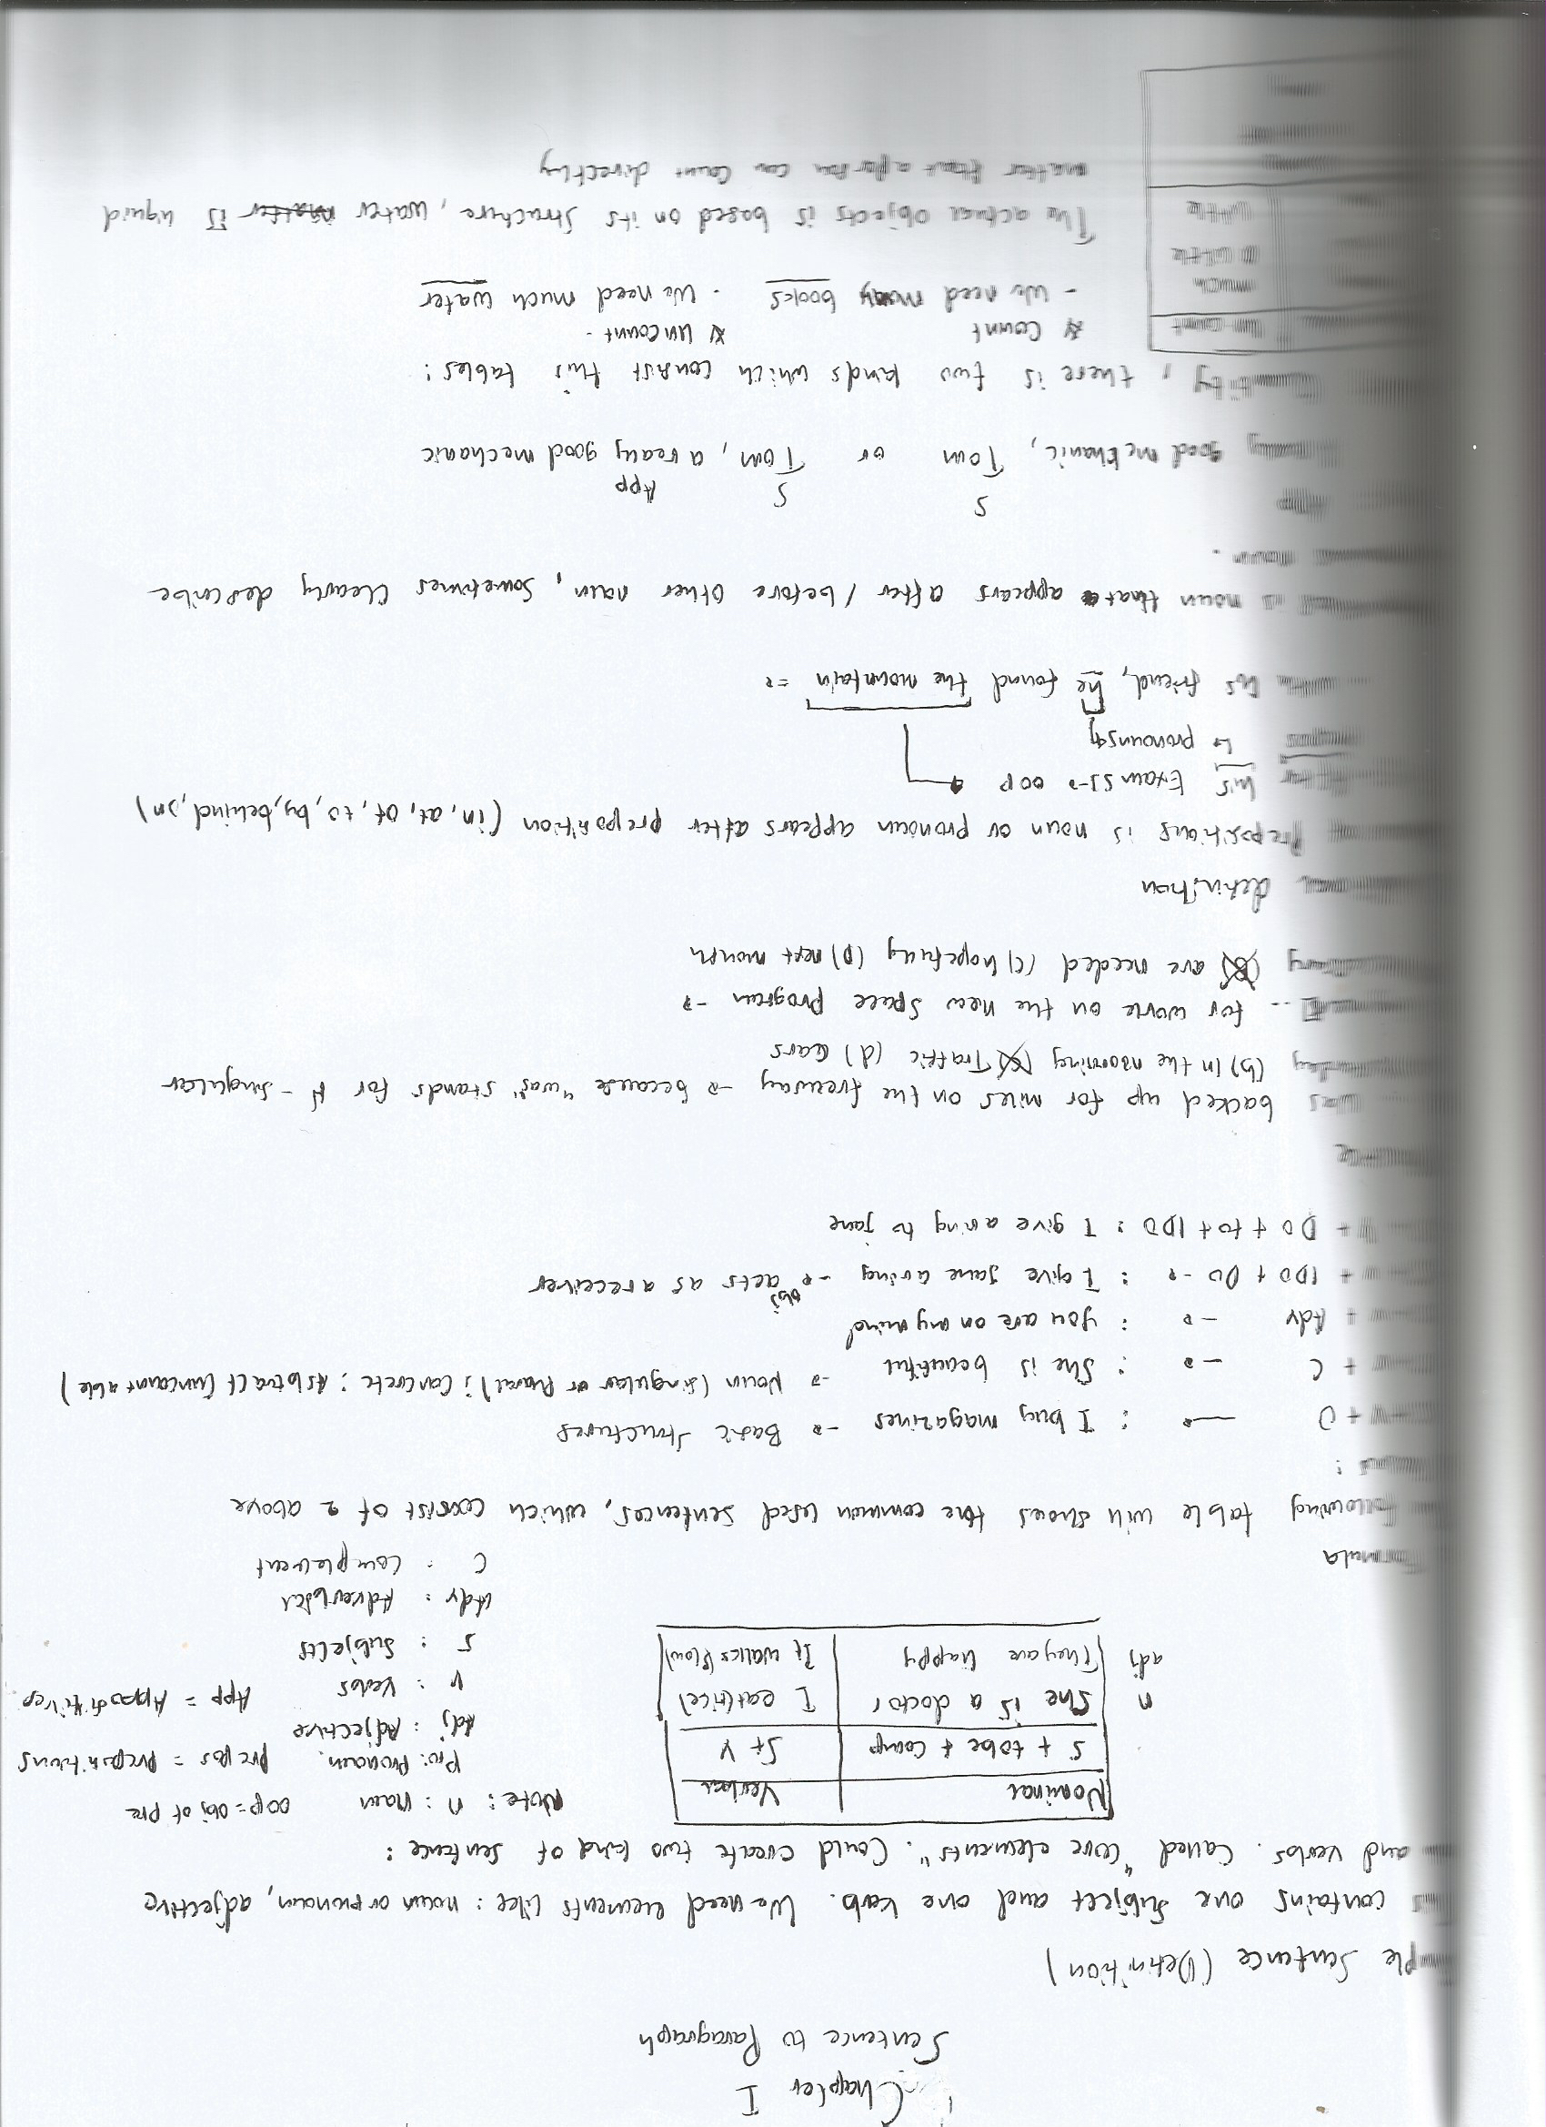

### Compound Sentence

#### Definition

#### Formula

#### Connector or Transition

#### Contrast with Complex

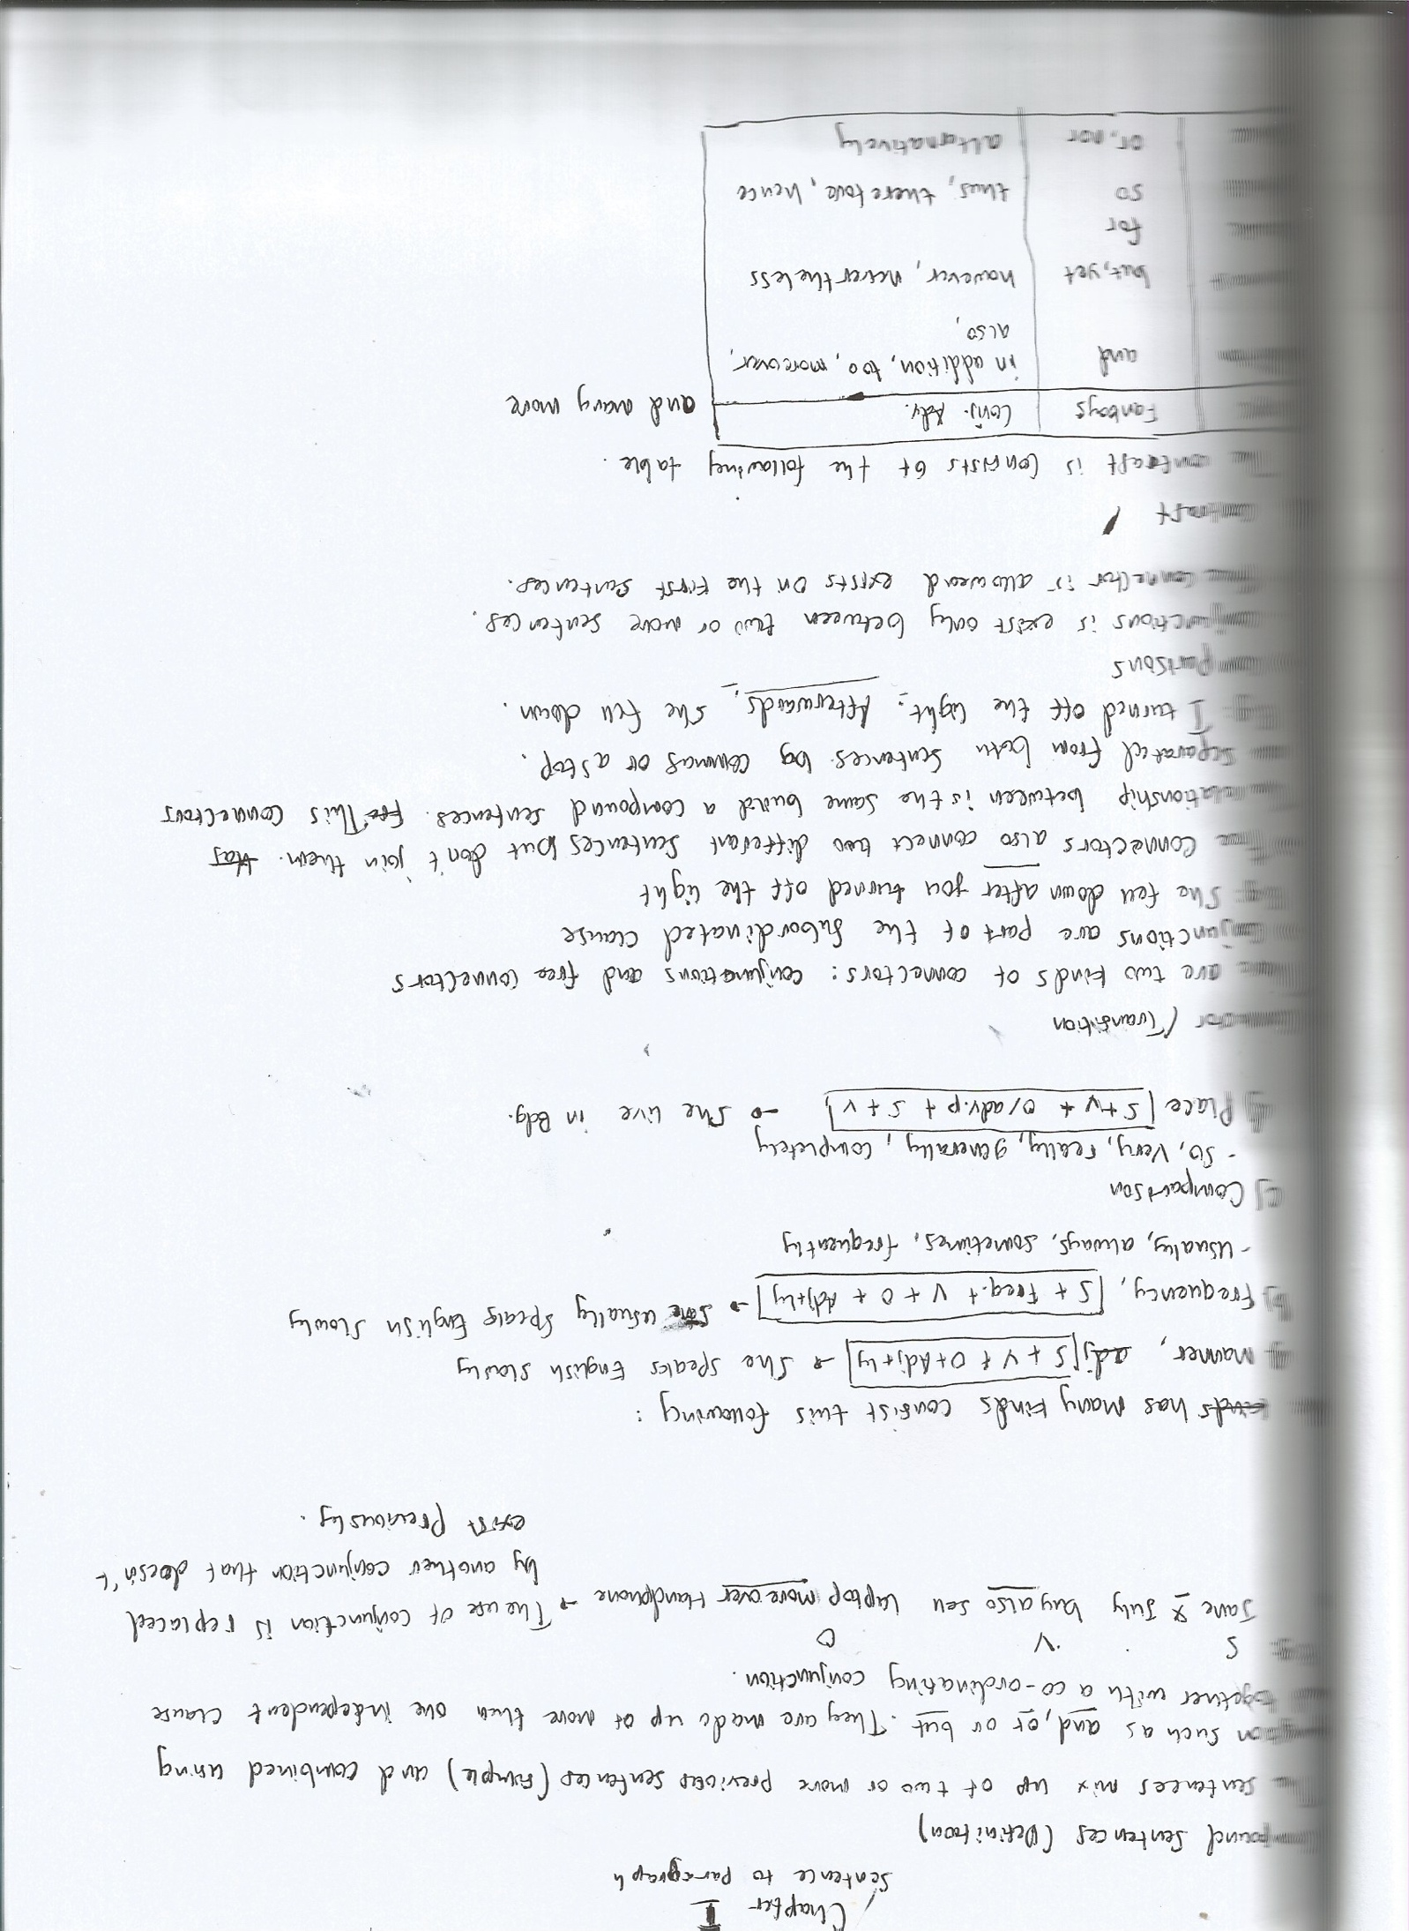

### Complex Sentence

#### Definition

#### Formula

#### Practice

#### Assignment

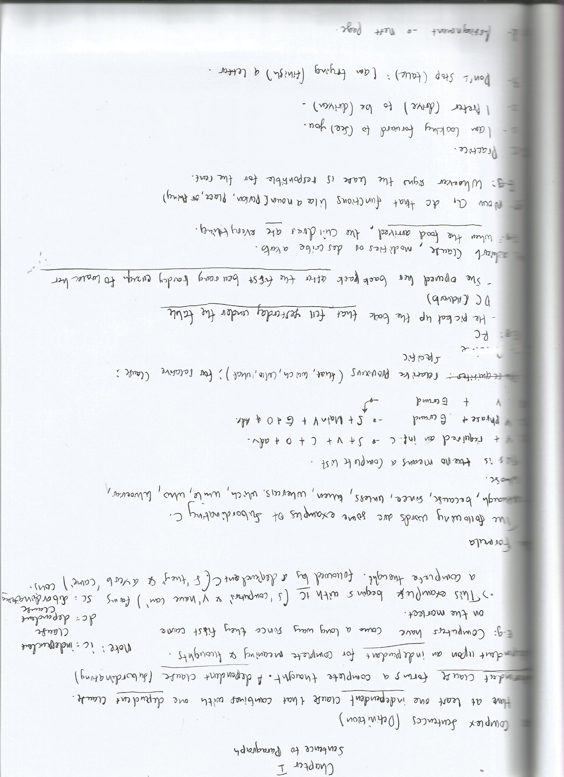

## Paragraph (Final Term)

### Introduction

#### Main Idea.

#### Supporting Idea.

#### Classification

#### Descriptive

#### Chronological

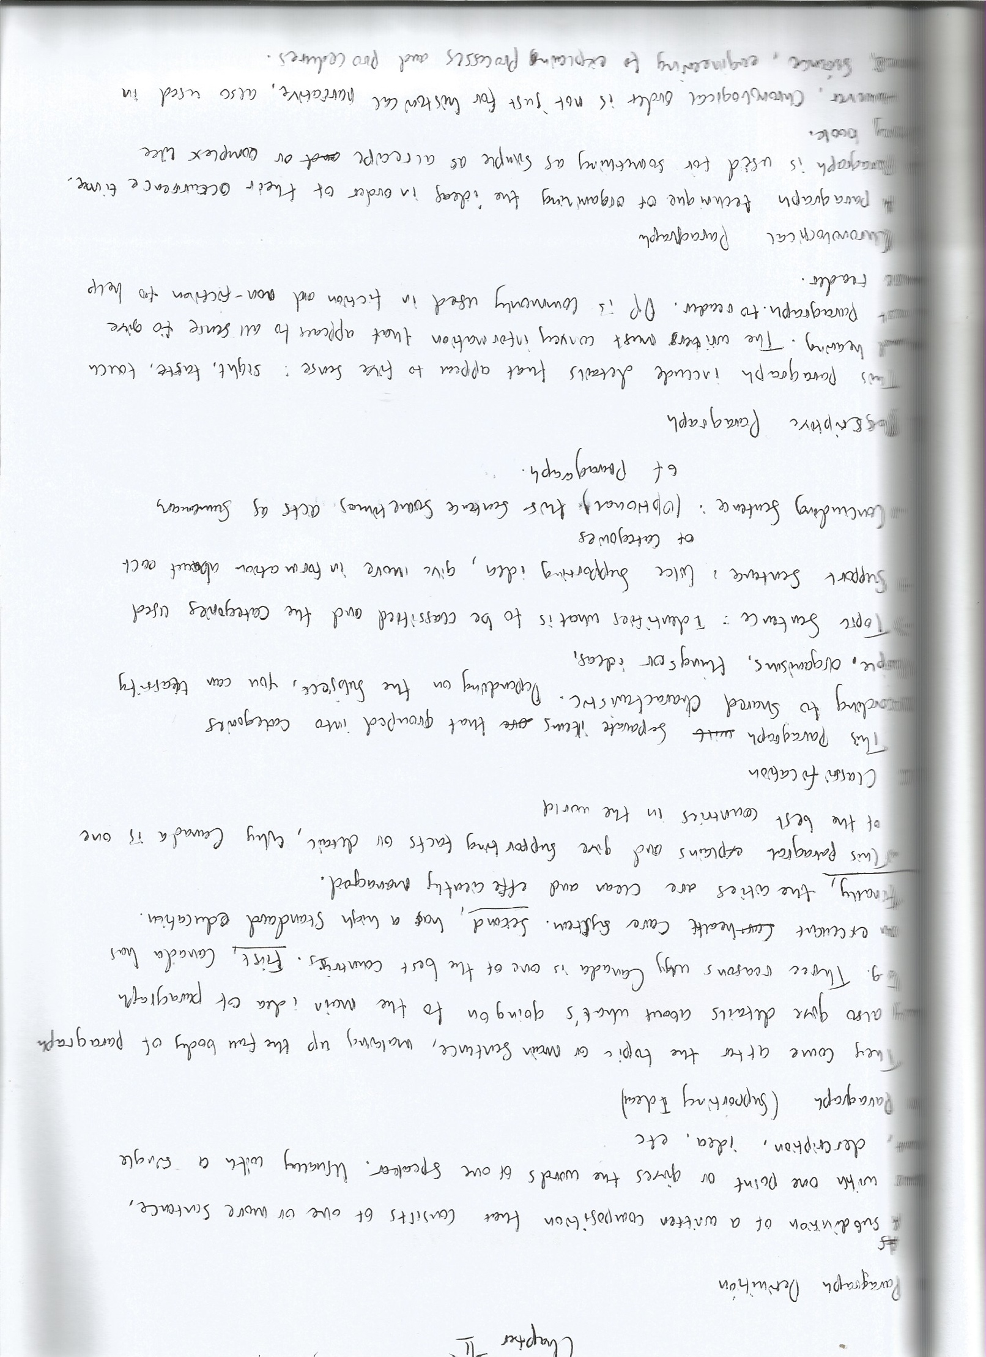

# KESIMPULAN

1. Kesimpulan

Kesimpulan dari modul ini penulis berharap pembaca dapat memahami apa yang disampaikan dan memelajari hal baru.

# DAFTAR PUSTAKA

|  |  |
| --- | --- |
| [1] | A. Law, “English Shared,” 2009. [Online]. Available: http://teaching-direction.blogspot.co.id/2009/10/chronological-order-in-writing.html. |
| [2] | [Online]. Available: http://www.wikihow.com/Write-a-Descriptive-Paragraph. |

